第20届缩微电磁组演示车模浅析-可达鸭
平衡轮腿组之可达鸭思路浅析

前言：
参加第二十届的车友们大家好，今天给大家分享第二十届平衡轮腿组浅析。关于轮腿组的规则卓老师已在CSDN上发布两三个月了，大家应该都有阅读，今年轮腿组是第一年加入智能车竞赛。相较于以往组别，轮腿组的灵活性更强，但同时任务量有所增加，除了轮腿的平衡控制以外，任务还集中在腿部的控制和硬件驱动两个方面。相较于以往平衡车，其实轮腿带来的变化并不太大，同时轮腿因为可以变化腿部，控制上限更高，更容易发挥出大家的创意，难点应该在如何做好腿部运动下的平衡控制，硬件设计和竞速这三件事上。
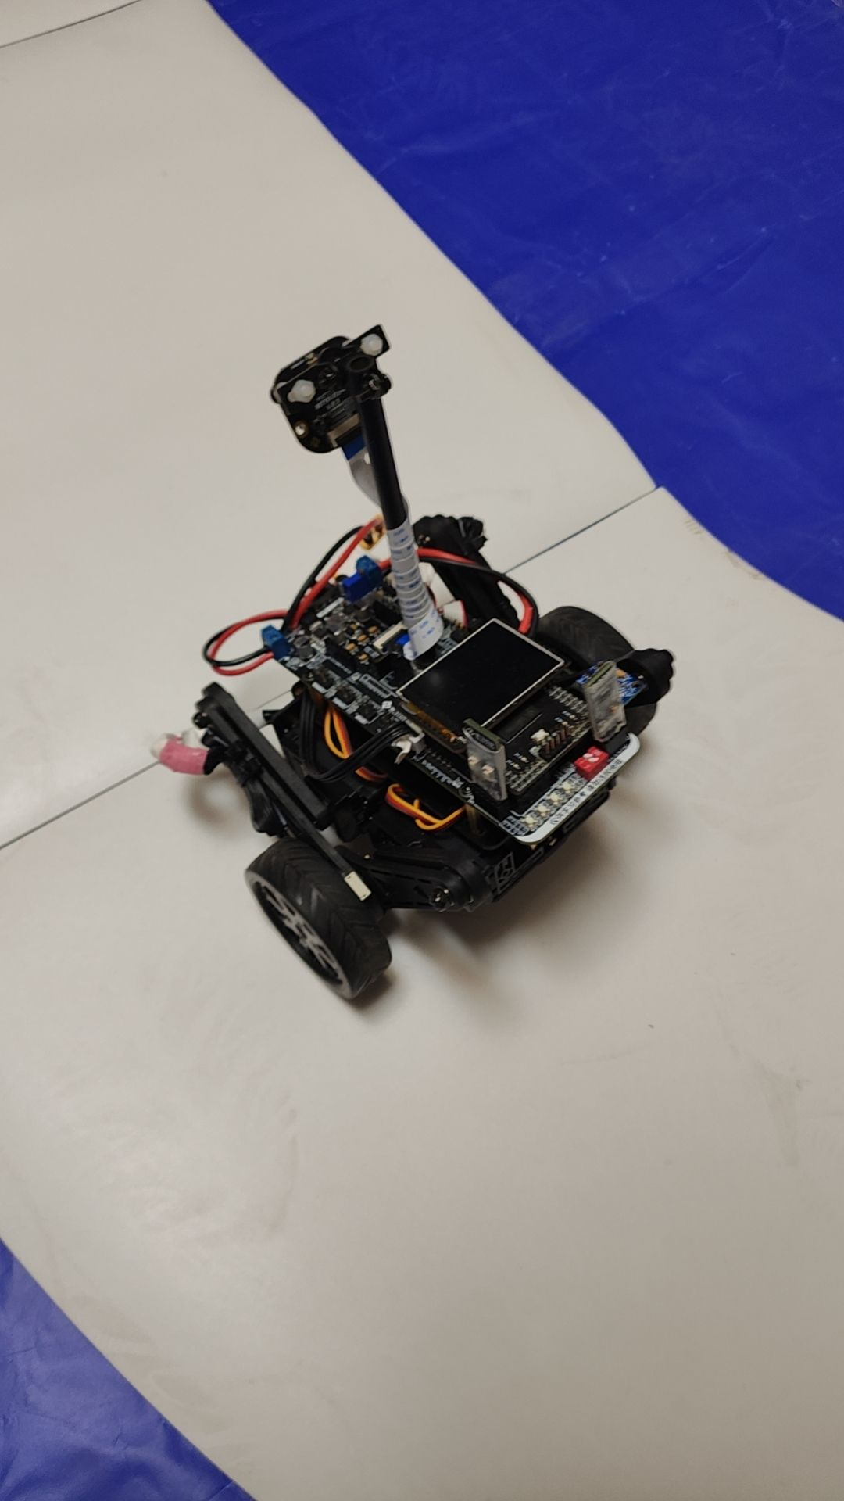
提到轮腿，大家首先想到的是车模可以跳跃了，但其实对于轮腿组别的车模，并非能跳的就是越好。首先，因为还是要把平衡做完美，智能车竞赛终究还是竞速赛，想要在目前设定的赛道上跑出好的速度，车模的平衡性一定要良好，否则可能遇到半路摔跤等问题，反而不行；其次因为主板、驱动板、舵机板、电池、陀螺仪等关键部件必不可少，将这些部件安装在车模上，要考虑好车子重心，否则反而会给平衡增加难度。而且车模的重心不宜偏高，不利于转向控制，容易出现侧翻情况。

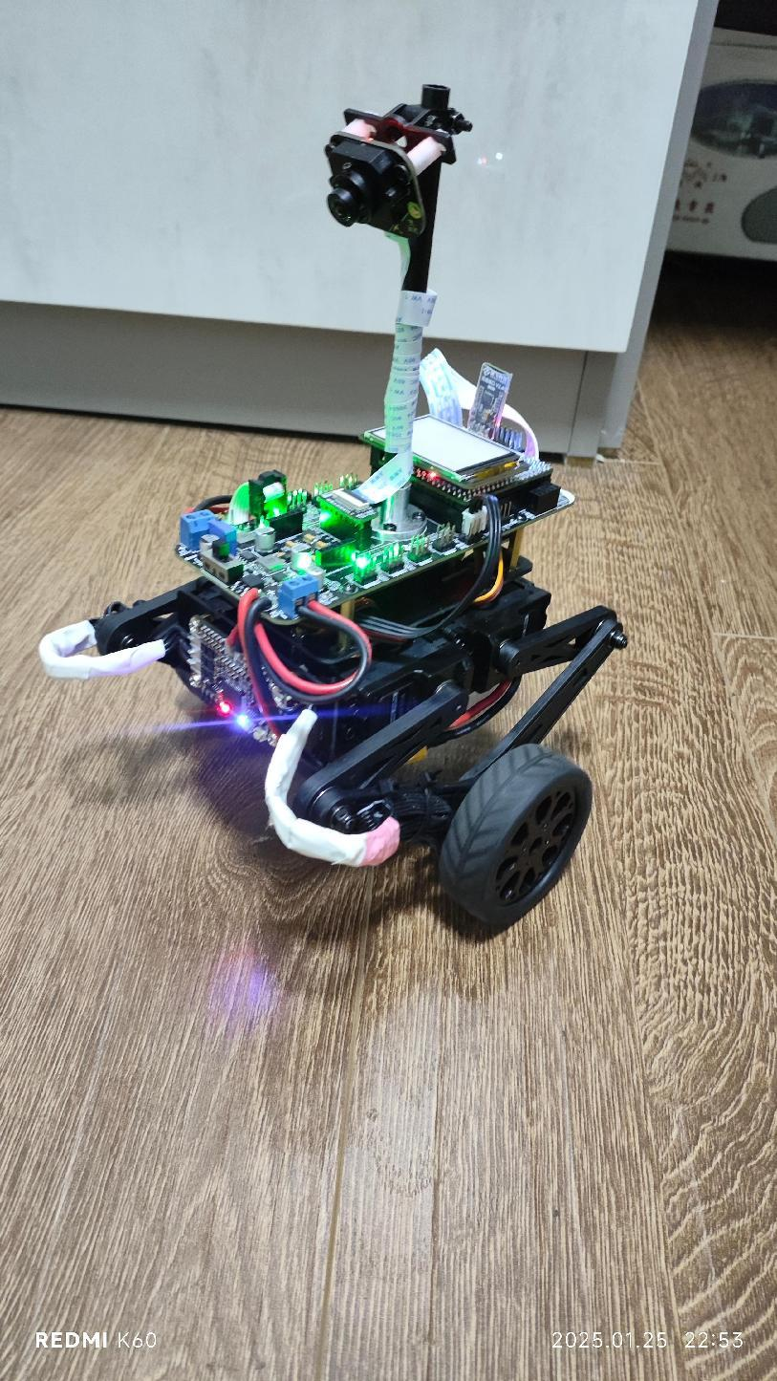

对于硬件来说，将板子的集成度很高，会增加负责硬件同学的压力,但同时提升了硬件同学的竞赛参与感。车模作品的临场适应能力很重要，想要稳定的发挥出小车平时训练的速度，需要各位更深入细致的考究和打磨硬件电路，防止出现跟本鸭去年同样的硬件问题。车友们需根据自身实际情况来挑选适合自己的方案。
虽然以前就引入了平衡车模，但是针对今年的新变化，对于刚参加比赛的同学来说，想要做好且能在比赛中脱颖而出依然是一项具有一定难度的挑战。所以本文将针对这一组别进行简单的赛题分析和备赛思路浅析，为新老车友提供一点备赛思路上的参考，愿可达鸭能够陪伴大家一起成长。


二、车模控制浅析
2.1 单边桥控制浅析
第二十届的轮腿组出现了新的路障：单边桥。单边桥考验轮腿组的灵活性，同时对速度进行了限制，大家需要权衡速度控制和稳定性之间的关系。
这里提供一个思路实现单边桥控制。
2.2.1 腿长控制
轮腿通过改变腿部舵机角度，实现改变腿的高度。要得到轮腿的腿长需要对轮腿的腿部平面五杆机构进行运动学解算。而轮腿倒立摆模型中需要运用虚拟模型控制VMC(virtual model control)的思想，五连杆参数定义如图所示。
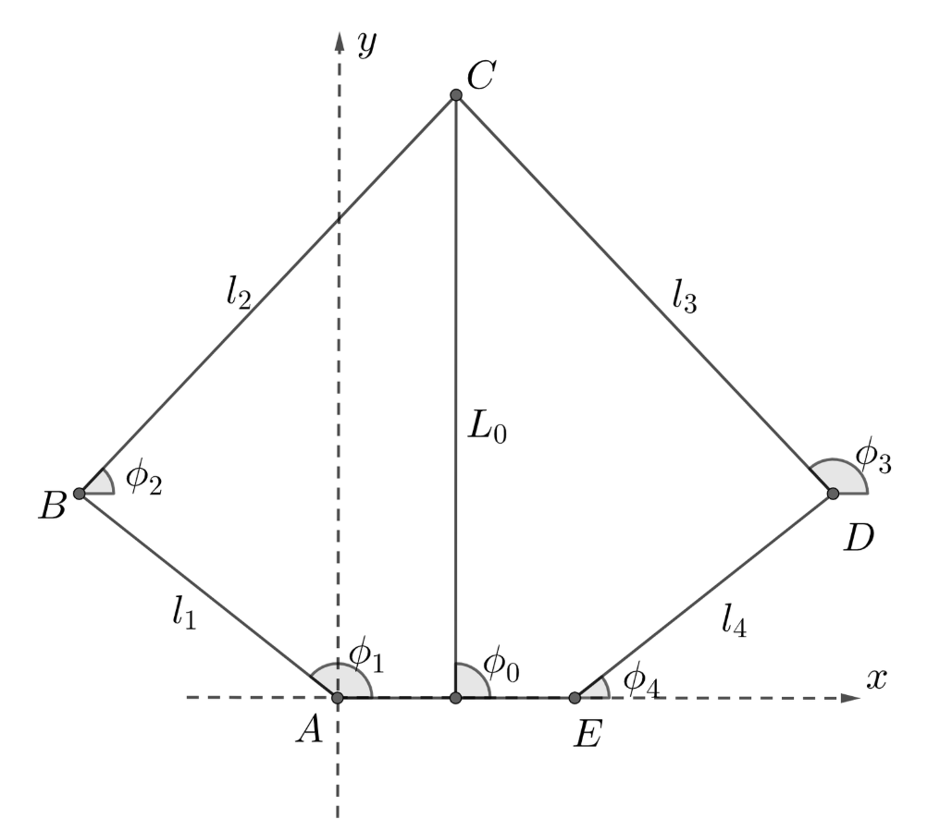
如图，有：
$$\left\{\begin{aligned}x_{B}+l_{2}cos∅_{2}=x_{D}+l_{3}cos∅_{3} \\ y_{B}+l_{2}sin∅_{2}=y_{D}+l_{3}sin∅_{3}\end{aligned}\right.$$
求解方程组可得角度$∅_{2}$：
$$∅_{2}=2arctan(\frac{B_{0}+\sqrt{{A_{0}}^{2}+{B_{0}}^{2}−{C_{0}}^{2}}}{A_{0}+C_{0}})$$
其中：
$$A_{0}=2l_{2}(x_{D}−x_{B})$$$$B_{0}=2l_{2}(y_{D}−y_{B})$$$$C_{0}={l_{2}}^{2}+{l_{BD}}^{2}−{l_{3}}^{2}$$$$l_{BD}=\sqrt{{(x_{D}−x_{B})}^{2}+{(y_{D}−y_{B})}^{2}}$$
得到角度$∅_{2}$后即可解算出C点坐标。
我们在这通过运动学逆解，即已知C点坐标，求$∅_{1}$和$∅_{4}$。$∅_{1}$和$∅_{4}$可以直接通过舵机输出。实现腿部改变。

2.2.2 单边桥自适应
在一个轮子上单边桥后，小车的整体会向另一侧倾斜，此时陀螺仪的roll轴上角度发生较大偏差，根据车体长度L和夹角roll，通过简单的三角函数知识，可以知道在竖直方向实际倾斜高度：
$$H=\frac{L}{2}sinθ$$
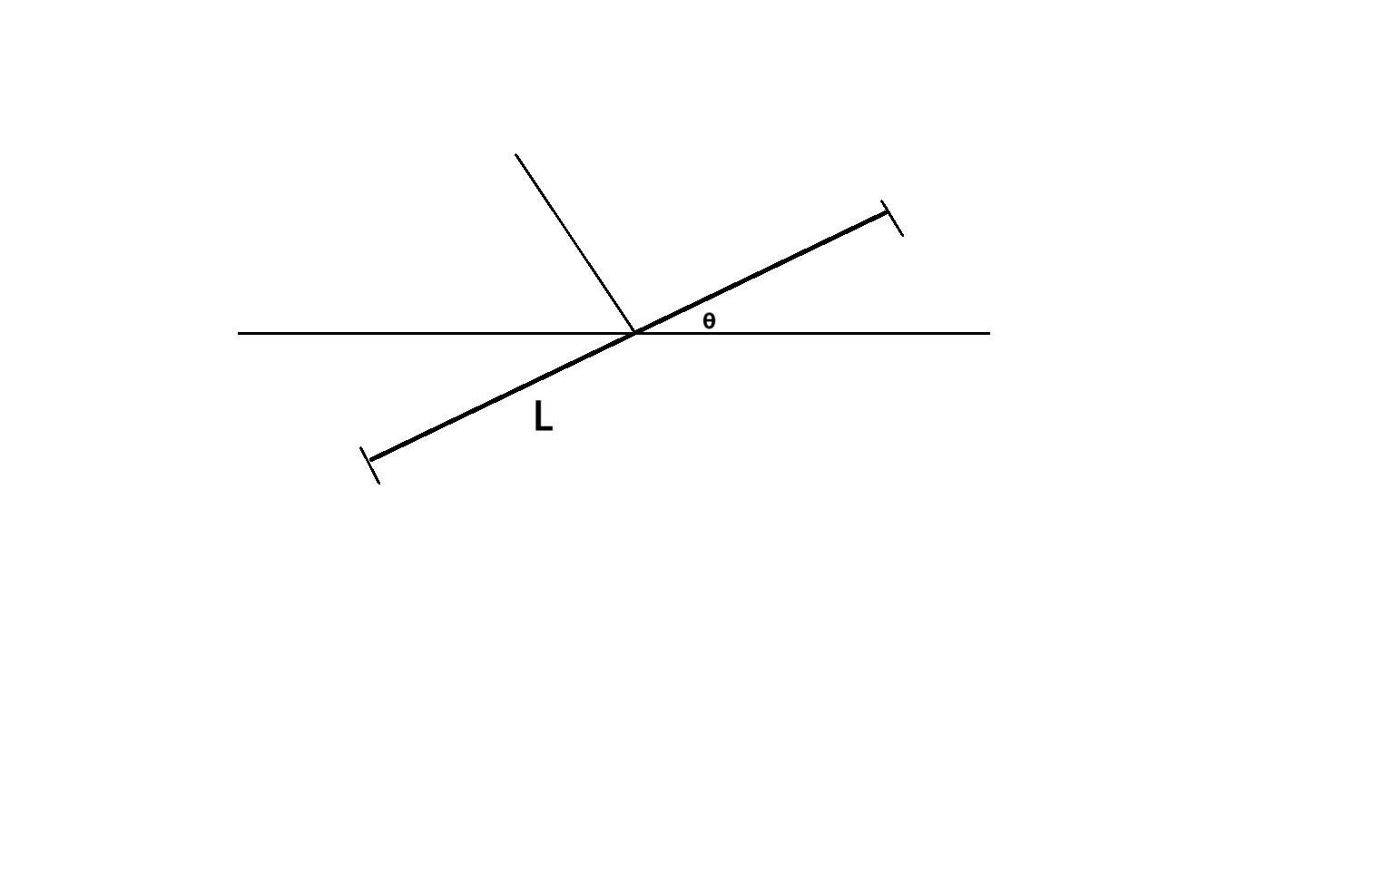
由此腿部应变化来使roll轴的角度趋近于0，假设左腿上单边桥，可得，左腿应收高$\frac{H}{2}$，右腿应伸长$\frac{H}{2}$。

2.2.3 单边桥上转向平衡
有同学向我反应，在单边桥上小车老是往上单边桥的那一侧拐弯，导致小车很容易掉下单边桥。这是因为在平地上，我们期望小车向前直行，那么左右轮转速就会差不多相等。但是在楔形的单边桥上的轮子，行驶的路程永远要比平地的轮子多，在同一时间内，平地上轮子在水平面上的位移要大于单边桥上的，所以肯定会往那边拐。
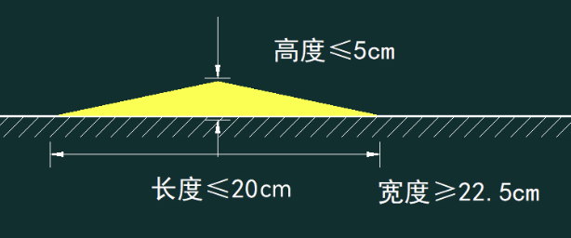
这边我提供一种解决方法。根据规则：单边桥高度小于等于5厘米，长度小于等于20厘米。根据勾股定理可得：
$$S=2\sqrt{h^{2}+({\frac{l}{2})}^{2}}$$
其中：
$S$ 是轮子的路程
$h$ 是单边桥高度
$l$ 是单边桥长度
而另一个轮子的路程仅仅就是$l$，假设要使两个轮子同时上单边桥，同时下单边桥，小车在平地上的速度是$v$，则需要给在单边桥上的轮子提供额外速度为：
$$∆v=\left|\frac{Sv}{l}−v\right|$$
即：
$$∆v=\left|\frac{v(2\sqrt{h^{2}+{(\frac{l}{2})}^{2}})−l}{l}\right|$$
我们就把需要补偿的速度差换成了关于$h$、$v$和$l$的关系。那么$h$、$v$和$l$怎么来呢？其中$v$是我们设置需要运行的速度。
$h$可以通过刚刚算的腿高得到，即：
$$h=\left|L_{右}−L_{左}\right|=\left|L_{右}−L_{0}\right|+\left|L_{0}−L_{左}\right|$$
其中：
$L_{右}$ 是右腿腿高
$L_{左}$ 是左腿腿高
$L_{0}$ 是初始腿高
$l$的解释有点发杂，请看下一章节。

2.2.4 轮子运动速度和位移估计
由于驱动轮相对大地的速度无法直接测得，故通过结合编码器与陀螺仪解算得到。记驱动轮电机编码器测得转子相对定子角速度为 $ω_{ecd}$、电机定子固定基座（五连杆从动杆，记作 c 系）相对轮腿车体（记作 b 系）角速度为 $\dot{φ_{bc}}$，由运动学解算得到、轮腿相对大地（记作 e 系）角速度为$ω_{eb}$，由固定于陀螺仪测得。根据上述三个角速度，即可求出驱动轮转子相对大地角速度 $ω$：
$${ω=ω_{eb}+ \dot{φ_{bc}}+ω}_{ecd}$$
假设驱动轮相对水平地面运动为纯滚动，不存在打滑，则驱动轮相对大地平动速度 $\dot{x}$ 为：
$$\dot{x}=ωR$$
根据${x=x_{b}−L}_{0}sinθ$，有：
$${\dot{x_{b}}=\dot{x}+L}_{0}\dot{θ}cosθ+\dot{L_{0}}sinθ$$
即：
$${\dot{x_{b}}=ωR+L}_{0}\dot{θ}cosθ+\dot{L_{0}}sinθ$$
这里的$L_{0}$是轮腿车体重心到摆杆的距离。$θ$是重心和摆杆中心连线与竖直方向的夹角。
由此可积分得到在平地上的距离，即上一章节的$l$。

2.2 拓展想法
此时我们就解决了关于单边桥的复杂问题了。那么我还有点新的想法但是没有理论的分析和实验的检测，在此我浅浅说说我的“有趣”的想法。
既然规则没有规定，那么单边桥能否使用“杂技”的行驶通过，即只用一个轮子驱动，另一条腿抬起，使用我在上一篇浅析里面提到的空中姿态控制器，将轮子当动量轮来保持平衡。如下图所示：
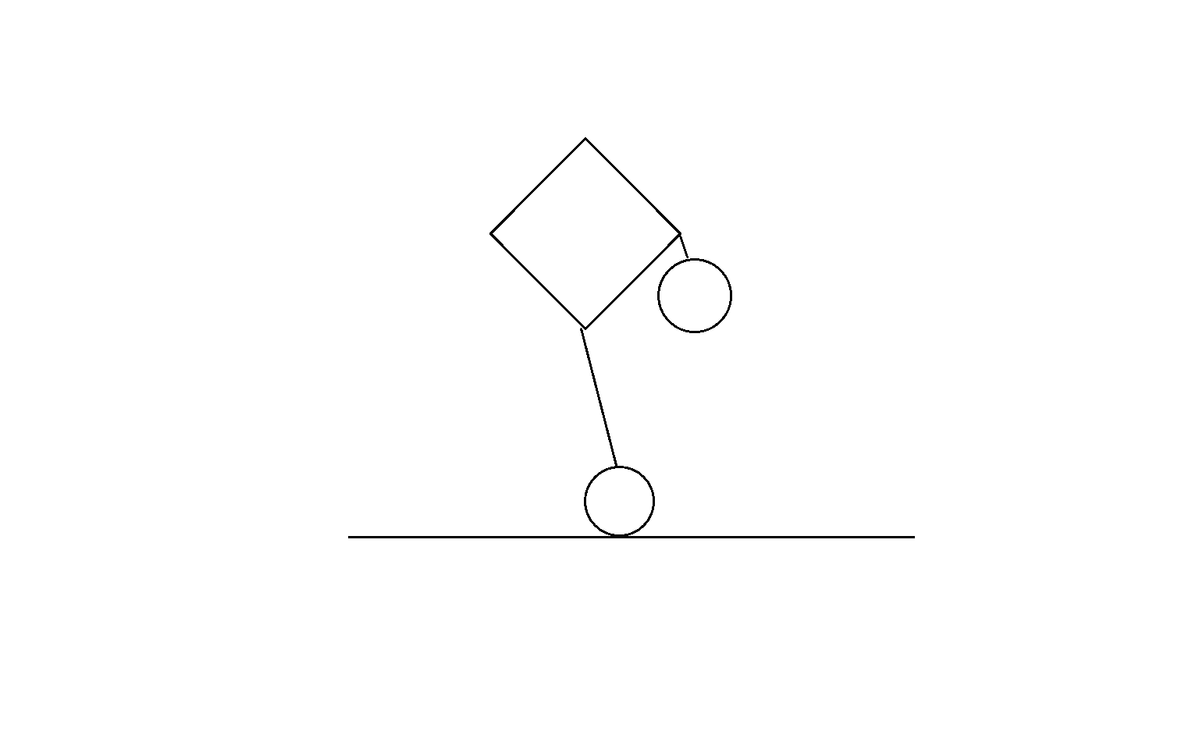
我觉得这非常好玩，并且有实现的可能，请耐心等待我的研究，希望在下一篇浅析中将这种“杂技”与大家见面。

